С Юбилеем Любимая Школа!
Давно, однако, мы не встречались, дорогие читатели, на страницах школьной газеты.  И вот, наступил новый учебный год, насыщенный многими событиями, которые мы будем освещать в нашей газете.  За три учебных месяца многое произошло в школьной жизни, но, безусловно, самым главным событием является  25-ти-летие нашей любимой школы.  Отмечали этот праздник целых два дня.  В пятницу наши ученики приготовили два выступления для учителей: первое от 5-7 классов, а второе от 8-10. В субботу состоялась встреча выпускников и уже официальный концерт в честь двадцати пятилетия нашей школы.  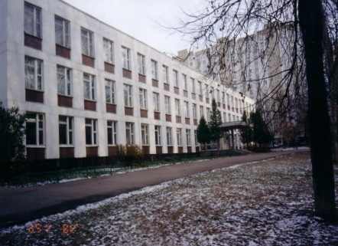 | Мероприятие получилось очень трогательным и домашним, и даже бывшие ученики нашей школы приняли в нем участие.  Мы взяли небольшое интервью и попросили поделиться впечатлениями  учителя физики, Афанасьеву Татьяну Владимировну:  Помните ли вы, как отмечалось двадцатилетие нашей школы? Какой праздник вам показался ярче: 20-летие или 25-летие ?  -В нашей школе все праздники проходят на достаточно высоком уровне. Я считаю, что сравнивать их нельзя. В каждом было много интересного, но по масштабу празднования, конечно, выделяется 25-летие.  Какие общие впечатления от празднования? Что Вам понравилось в выступлении от учеников, а что в выступлении для выпускников и учителей?  - В пятницу понравилось выступление 8-10 классов, все прошло легко, на одном дыхании. | Выступление 5-7 классов, на мой взгляд, было очень затянуто, учащиеся устали смотреть и слушать.  А впечатления от праздника очень хорошие. Хорошо, что сделали Юбилей школы вместе со встречей выпускников, это очень украсило праздник, создало атмосферу любви, тепла и радости.  Благодарим Татьяну Владимировну за теплые слова, ведь всегда приятно, когда положительно оценивают труд и старания, которые мы все приложили, продумывая и создавая выступление от 8-10 классов.  От себя, в честь Юбилея, хочется сказать спасибо всем учителям, на плечах которых держится наша школа, и конечно нашему директору Тамаре Ефимовне. А ученикам хочется сказать - берегите школу и цените знания, которые она вам дает, ведь все это очень ценно и нужно вам.  Редколлегия

В выступлениях по случаю юбилея школы активно принимала участие Ксения Коляскина, удивительно талантливый человек и просто приятный собеседник.  Вот интервью, которое я взяла у Ксюши:  - Почему вы решили заняться танцами?  - Я всю свою жизнь занималась танцами, сколько себя помню. Моя мама шила для журнала Burda и в 3 года я ходила по подиуму, демонстрируя её коллекцию, но дефиле проходило очень долго, за кулисами приходилось долго ждать, а как обычно на всех мероприятиях такого типа всегда играет музыка, я занимала себя за кулисами танцами. К моей маме подошел организатор и посоветовал ей отдать меня его знакомому педагогу по танцам. В конце этого вечера я получила приз зрительских симпатий.  И после этого мама отдавала меня на разные секции, у меня появилось очень сильное рвение познавать себя через танцы.  - Что для вас самой значат танцы?  - Танец-это жизнь, моё всё!! То, что не возможно выразить словами, я могу выразить в танце, в котором будут все мои мысли, переживания, чувства. Танцы для меня уже как неотъемлемая часть моей жизни.  - Когда и как вы начали заниматься танцами и для чего?  - Заниматься именно бальными танцами я стала абсолютно случайно. В нашей школе был набор в группу. Я пришла, но эти танцы не имели не чего общего с бальными. Тренер Петр Валерьевич посмотрел, как я танцую, и вскоре он предложил прийти мне на занятия к нему в другую школу, где как раз проходили занятия по бальным танцам. Моя мама согласилась, сказала: «Ты хочешь? Иди!». После первого занятия я осталась, так и танцую, по сей день. Большое спасибо Петру Валерьевичу. | 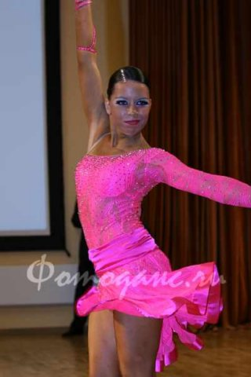 Сколько лет вы уже занимаетесь танцами?  - Я занимаюсь с декабря 2002 года, значит почти 6 лет  - Хобби ли это или желание стать профессионалом?  - Хобби это перестало быть, когда я начала заниматься осознано, рвясь за первыми местами, желая быть первой и лучшей. Да, я хочу быть профессионалом, тренировать детей, воспитывать известных танцоров.  - Получаете ли вы удовольствие от танцев?  - Безусловно. После танцев я заряжаюсь огромным количеством энергии, могу свернуть даже горы.  - Какое ваше самое удачное и какое самое неудачное выступление?  - Даже неудачное выступление важно для каждого танцора, оно является практикой. Любой конкурс как 10 тренировок в зале. Для меня на данный момент не важен результат (только недавно поменяла партнера), важнее, чтобы зрителям, которым мы | показываем взаимоотношение в паре,  нравилось, что мы делаем. Каждый взгляд и аплодисменты зрителя дают большую уверенность, стимул для продолжения танца.  - Что бы вы хотели пожелать другим начинающим танцорам (танцовщицам)?  - Много терпения и упорства. Только эти качества могут помочь дойти до поставленной цели и не только в танцах в любом деле это важно.  - Какие трудности и чего стоит им ожидать?  - Много разных трудностей в основном материальные и связанные с недостатком времени на учебу, на личную жизнь. Ожидать следует необучаемое соперничество, так как все хотят достичь вершин пьедестала.  Григорян Арина 9«б»  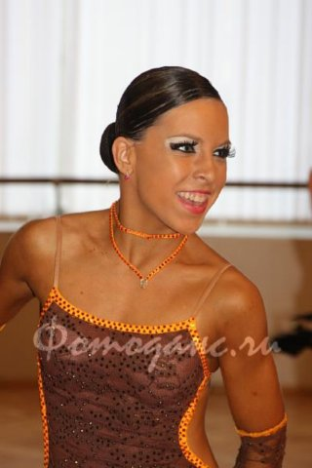

Курение-тьма, а не курение-свет!  18 ноября- Всемирный день отказа от курения, и в связи с этим в нашей школе прошла флэш -акция против курения. Участниками агитбригады были ученики 10 «А» класса: Плаксина Кристина, Тангиев Амир и Некрасов Игорь.  Мы решили поинтересоваться у участников, как же прошла акция и как учащиеся нашей школы отреагировали на призвание отказаться от курения:  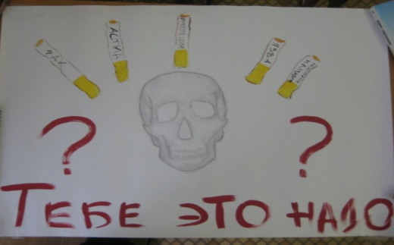  Тангиев Амир:  -В общем ученики восприняли идею благоприятно, но, к сожалению , я не думаю что такая разовая акция что-то кардинально изменит, хотя затея хорошая и стоит продолжать в том же духе, по крайней мере болезней, которые мы перечислили ,ученики испугались.  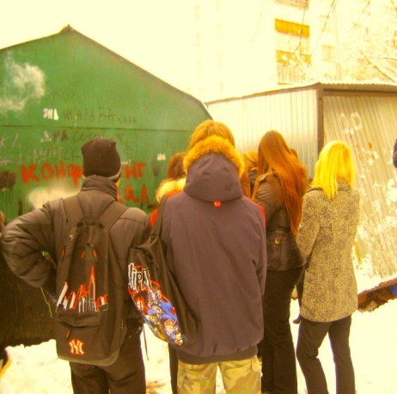 | Наибольшую  заинтересованность я  увидел в 7-ых,8-ых классах, некоторые задавали вопросы, а более старшие, к сожалению, относились к акции прохладнее. Самое обидное это курение среди девушек, которые не думают о своем будущем, о реальном ухудшении внешнего вида и здоровья.  Учителям лекция также понравилась, некоторые даже добавляли отсутствующие у нас данные по этой теме.  Родители учащихся были приятно удивленны проведением подобной акции в школе, и поддержали подобное начинание.  Я искренне надеюсь , что с этой проблемой в школе будет покончено и мои соученики задышат полной, чистой грудью.  Приношу благодарность всем тем, кто помог провести акцию в этот день!  Тангиев А. 10 «А» кл. Ивина Е. 10 «Б» кл.   | 30 ноября – Международный День Матери.  Мама... Первое слово... Нежное слово. Мама! Самый главный человек в жизни каждого. Во всем мире в последнее воскресение ноября отмечается День Матери.  Многие поэты, художники, музыканты посвящали свои лучшие произведения матерям. Давайте не забывать и почаще делать что-то хорошее, что-то доброе для наших дорогих мам.  Стихотворение о маме.  Только просыпаюсь – улыбаюсь я!  Солнышко целует ласково меня.  Я смотрю – где солнце? Маму вижу я.  Мое солнце – мама милая моя!  Наступает вечер – скоро спать пойду  И качает ветер раннюю звезду.  Песенку о звездах снова слышу я –  Напевает мама милая моя!  Еще раз о самоуправлении в школе.  «Если я гореть не буду,  Если ты гореть не будешь,  Если мы гореть не будем,  Кто тогда рассеет мрак?!»  До 24 ноября в классах проходят выборы в органы школьного ученического самоуправления. Мы планируем создать Совет старшеклассников (8-10 классы), Совет подростков (5-7 классы), а также Советы по образованию  культуре  правопорядку  здоровью  спорту  И Пресс- центр. Каждый избранный в эти Советы будет что-то делать для других, а другие - для него. Принимаются предложения по самовыдвижению в председатели Совета старшеклассников и в председатели Совета подростков со своей предвыборной программой.  Администрация школы.

Наше творчество  Дежа Вю  Навряд ли найдется человек, который хотя бы однажды не испытывал этого странного ощущения. Смутные воспоминания, неуловимые и очень непродолжительные, относящиеся к прошлому, которые невозможно связать с каким-либо событием своей жизни. Что это - уже виденный сон или игры нашей памяти? Дежа вю связано со снами, это называется вещий сон, а не дежа вю. Дежа вю происходит в жизни, в реальности, когда тебе кажется, что это уже было! Ванга, что она делала при жизни, явно не без воздействия дежа вю, тут не поспоришь. Менделеев составил свою таблицу во сне. Кстати, про это явление: один учёный заключил такую теорию, что МЫ проживаем всегда все одну и ту же жизнь, и явления Дежа вю - это яркие вспышки воспоминаний прошлой жизни! Интересная теория, да? Кстати, есть явление, прямо противоположное дежа вю. Это «жаме вю» - «jamais vu» от французского «никогда не виденное». Состояние, когда человек в привычной обстановке чувствует, что он здесь никогда не был. Рассмотрим его с научной точки зрения: явление дежа вю относят к проявлениям ложной памяти – в работе мозга, вернее, в работе определенных его | областей, происходит сбой, он начинает принимать неизвестное за известное. Для ложной памяти выделяют свои возрастные пики, когда активность этого процесса наиболее выражена – от 16 до 18 и от 35 до 40. Первый всплеск объясняется эмоциональной выраженностью подросткового периода, способностью очень остро и драматично реагировать на события, отсутствием жизненного опыта. Человек обращается за поддержкой к фиктивному опыту, выуживая его из ложной памяти. Второй пик также приходится на переломный возраст – это уже так называемый кризис среднего возраста. Но в этот период моменты дежа вю - это моменты ностальгии, сожаления о прошлом, желания вернуться на 20 лет назад. Этот эффект можно назвать «обманкой» памяти, ведь воспоминания могут быть не настоящими, а предполагаемыми, прошлое представляется как идеальное время, когда все было прекрасным. Научное определение: Дежа вю (от фр. dejа` vu — уже виденное) — психологический эффект, при котором создается впечатление, что человек оказывается в подобной ситуации не в первый раз. Зенович Е. С. Словарь иностранных слов и выражений  Некрасов Игорь 10 «А» класс. | .  - Наша команда 9-х классов заняла 3е место в окружном турслете Заколдованный лес в Битцевском парке.  - Шишкин Кирилл из 6 Б вошел в 6ку лучших шашистов г. Москвы в результате турнира по шашкам, прошедшего у нас в школе.  - В результате школьной олимпиады по физике Рудова Светлана (8Б), Григорян Арина и Груздев Иван (9Б), Новиков Никита, Габдрахманов Егор, Григорян Роберт (10Б) заняли первые места  Над газетой работали:  Глухов Федодр Валентинович,Ивина Екатерина, Шевлякова Ксения, Тангиев Амир, Григорян Арина  Количество экземпляров-50 штук

